Vue 技术栈(全家桶)

尚硅谷前端研究院

第 1 章：Vue 核心

1.1. Vue 简介

1.1.1. 官网

1. 英文官网: <https://vuejs.org/>

2. 中文官网: <https://cn.vuejs.org/>

1.1.2. 介绍与描述

1. 动态构建用户界面的渐进式 JavaScript 框架

2. 作者: 尤雨溪

1.1.3. Vue 的特点

1. 遵循 MVVM 模式

2. 编码简洁, 体积小, 运行效率高, 适合移动/PC 端开发

3. 它本身只关注 UI, 也可以引入其它第三方库开发项目

1.1.4. 与其它 JS 框架的关联

1. 借鉴 Angular 的模板和数据绑定技术

2. 借鉴 React 的组件化和虚拟 DOM 技术

1.1.5. Vue 周边库

1. vue-cli: vue 脚手架

2. vue-resource

3. axios

4. vue-router: 路由

5. vuex: 状态管理

6. element-ui: 基于 vue 的 UI 组件库(PC 端)

… …

1.2. 初识 Vue

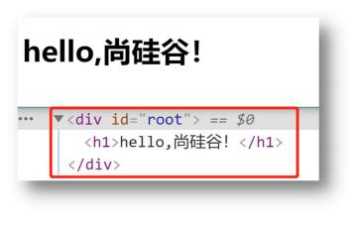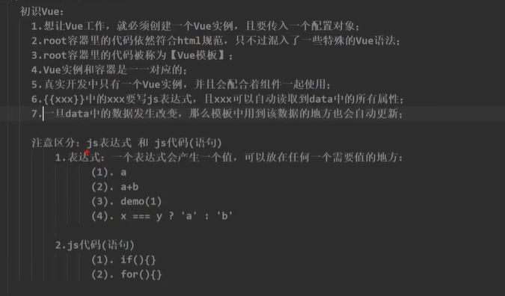

1.3. 模板语法

1.3.1. 效果

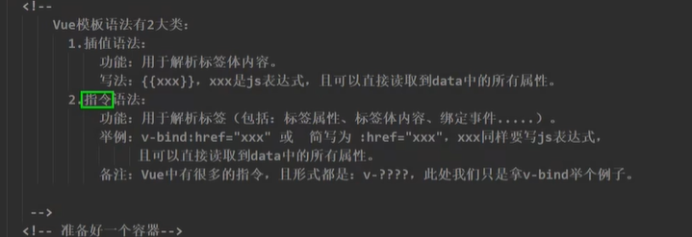

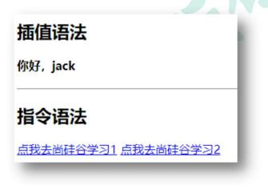

1.3.2. 模板的理解

html 中包含了一些 JS 语法代码 ，语法分为两种 ，分别为：

1. 插值语法 (双大括号表达式)

2. 指令 (以 v-开头)

1.3.3. 插值语法

1. 功能: 用于解析标签体内容

2. 语法: {{xxx}} ，xxxx 会作为 js 表达式解析

1.3.4. 指令语法

1. 功能: 解析标签属性、解析标签体内容、绑定事件

2. 举例：v-bind:href = 'xxxx' ，xxxx 会作为 js 表达式被解析

3. 说明：Vue 中有有很多的指令 ，此处只是用 v-bind 举个例子

1.4. 数据绑定

1.4.1. 效果

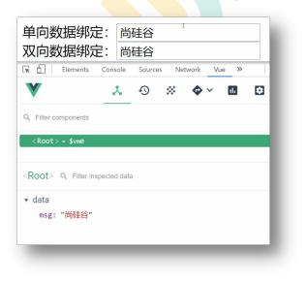

1.4.2. 单向数据绑定

1. 语法：v-bind:href="xxx" 或简写为 :href

2. 特点：数据只能从 data 流向页面

1.4.3. 双向数据绑定

1. 语法：v-mode:value="xxx" 或简写为 v-model="xxx"

2. 特点：数据不仅能从 data 流向页面 ，还能从页面流向data

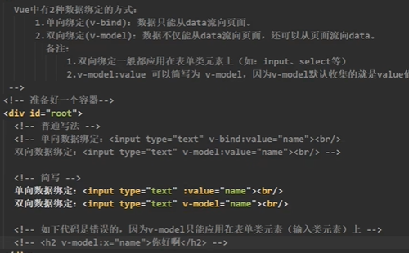

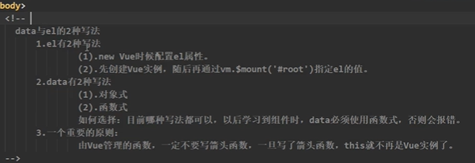

1.5. MVVM 模型

1. M：模型(Model) ：对应 data 中的数据

2. V：视图(View) ：模板

3. VM：视图模型(ViewModel) ： Vue 实例对象

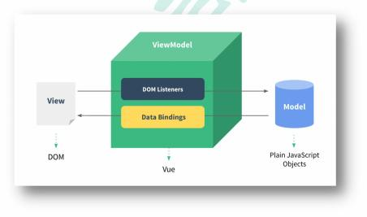

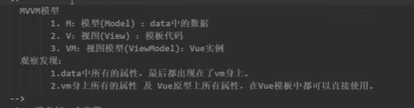

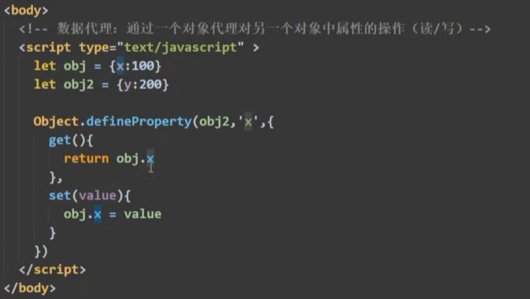

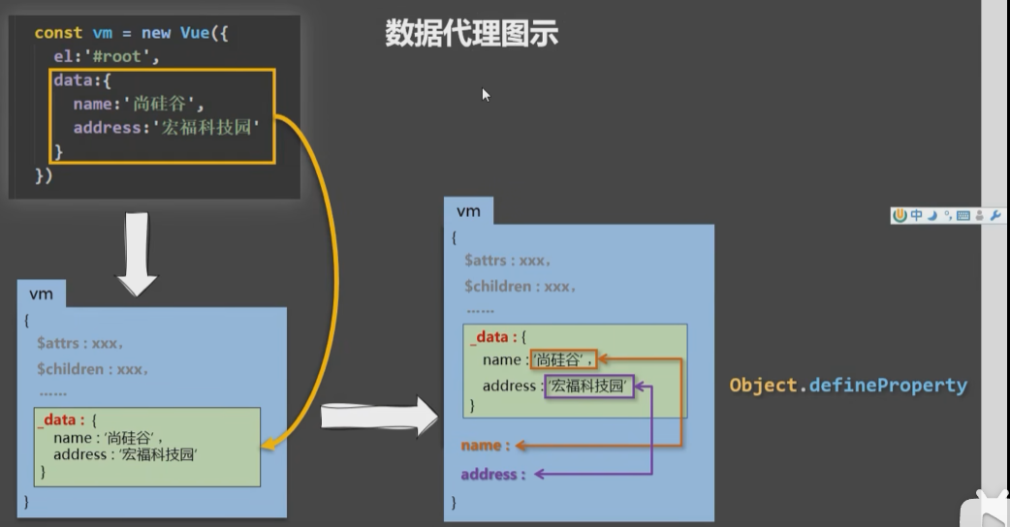

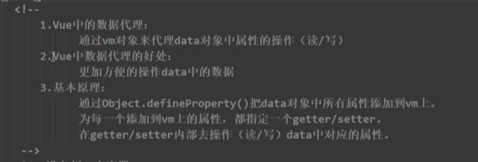

1.6. 事件处理

1.6.1. 效果

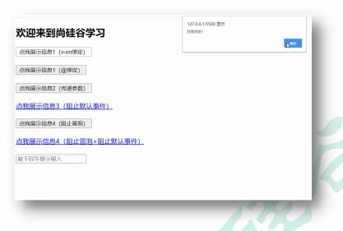

1.6.2. 绑定监听

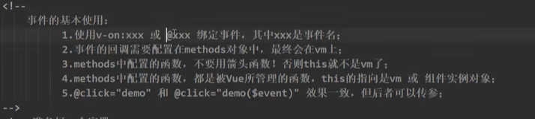

1. v-on:xxx="fun"

2. @xxx="fun"

3. @xxx="fun(参数)"

4. 默认事件形参: event

5. 隐含属性对象: $event

1.6.3. 事件修饰符

1. .prevent : 阻止事件的默认行为 event.preventDefault()

2. .stop : 停止事件冒泡 event.stopPropagation()

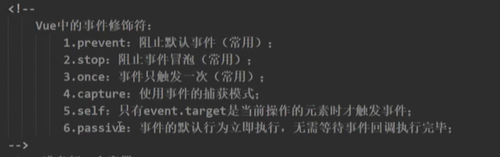

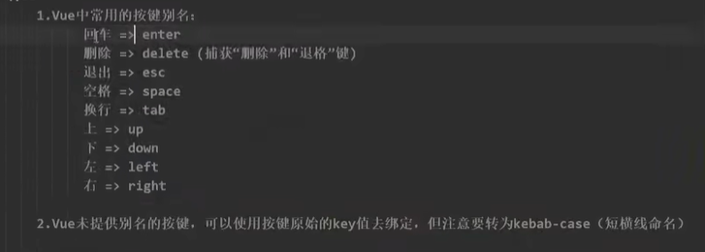

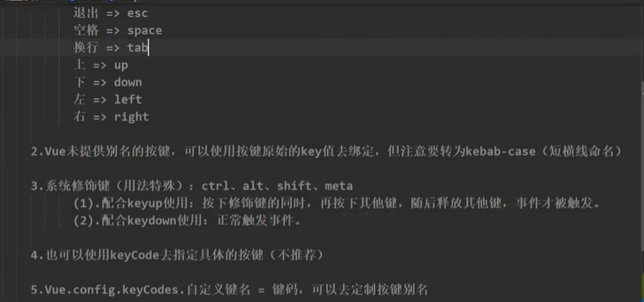

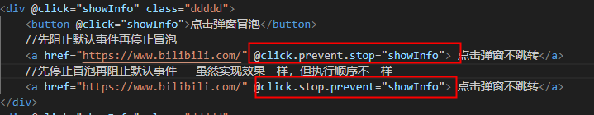

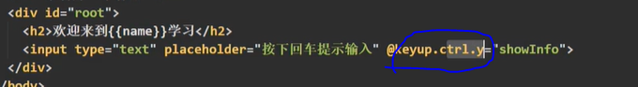

1.6.4. 按键修饰符

1. keycode : 操作的是某个 keycode 值的键

2. .keyName : 操作的某个按键名的键(少部分)

1.7. 计算属性与监视

1.7.1. 效果

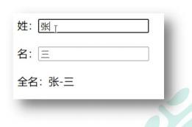

1.7.2. 计算属性-computed

计算属性不能开启异步任务来进行计算属性的 获得

1. 要显示的数据不存在 ，要通过计算得来。

2. 在 computed 对象中定义计算属性。

3. 在页面中使用{{方法名}}来显示计算的结果。

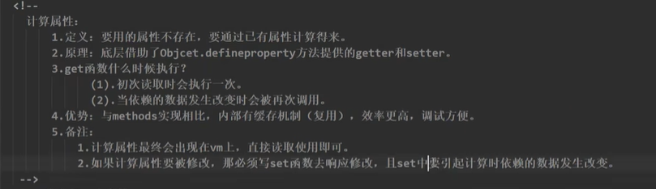

计算属性插值调用不加（）

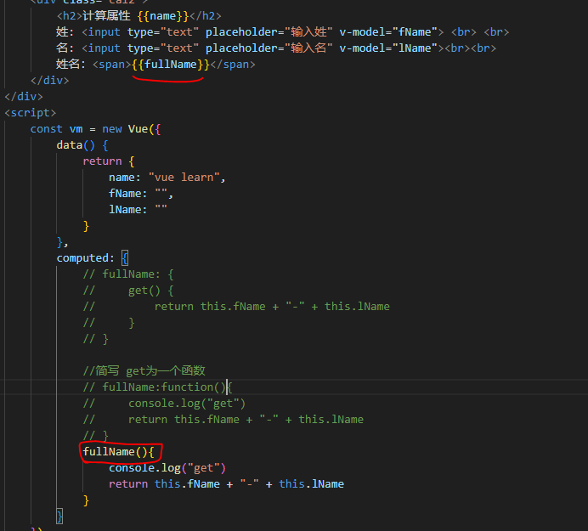

1.7.3. 监视属性-watch

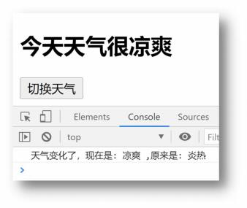

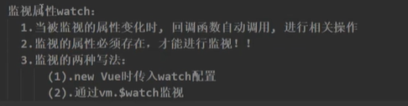

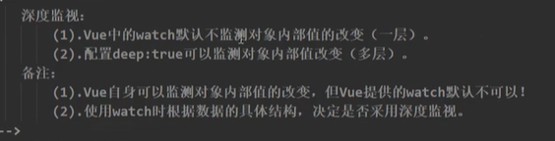

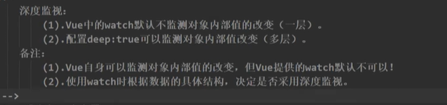

简写：

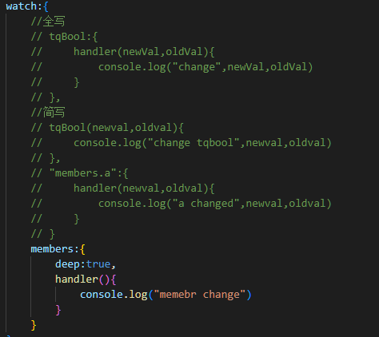

1. 通过通过 vm 对象的$watch()或 watch 配置来监视指定的属性

2. 当属性变化时, 回调函数自动调用, 在函数内部进行计算

watch和computed区别

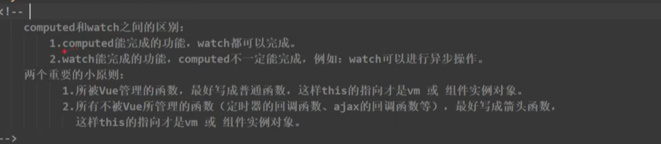

1.8. class 与 style 绑定

1.8.1. 理解

1. 在应用界面中, 某个(些)元素的样式是变化的

2. class/style 绑定就是专门用来实现动态样式效果的技术

1.8.2. class 绑定

1. :class='xxx'

2. 表达式是字符串: 'classA'

3. 表达式是对象: {classA:isA, classB: isB}

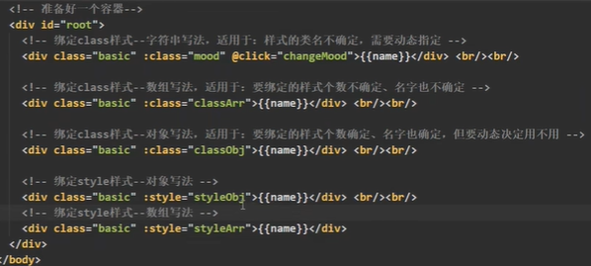

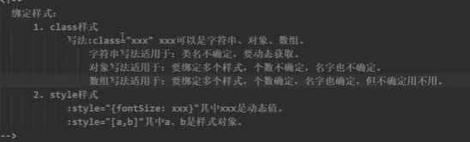

4. 表达式是数组: ['classA', 'classB']

1.8.3. style 绑定

1. :style="{ color: activeColor, fontSize: fontSize + 'px' }"

2. 其中 activeColor/fontSize 是 data 属性

1.9. 条件渲染

1.9.1. 条件渲染指令

1. v-if 与 v-else

2. v-show

1.9.2. 比较 v-if 与 v-show

1. 如果需要频繁切换 v-show 较好

2. 当条件不成立时, v-if 的所有子节点不会解析(项目中使用)

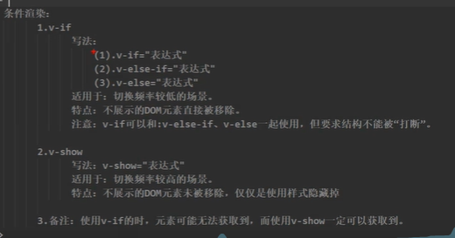

1.10. 列表渲染

1.10.1. 效果

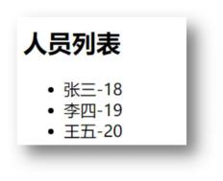

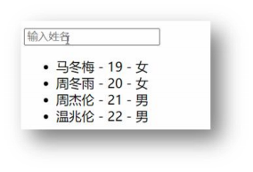

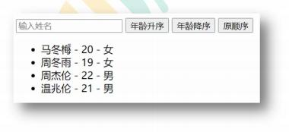

1.10.2. 列表显示指令

遍历数组: v-for / index

遍历对象: v-for / key

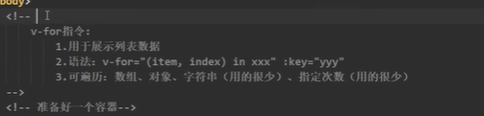

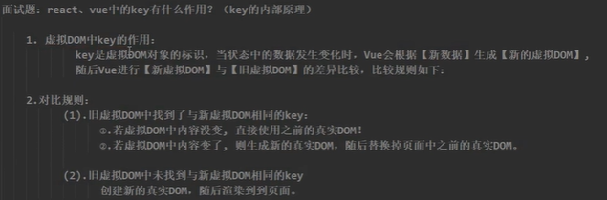

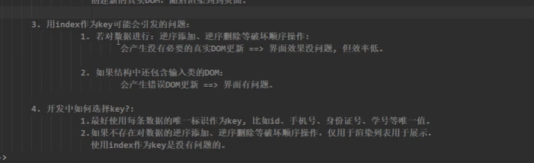

过滤及排序

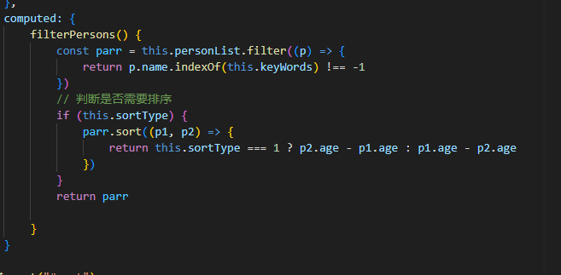

### 数据监视原理

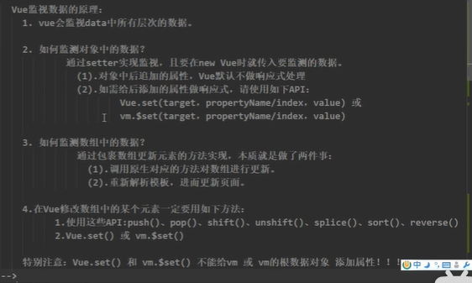

1.11. 收集表单数据

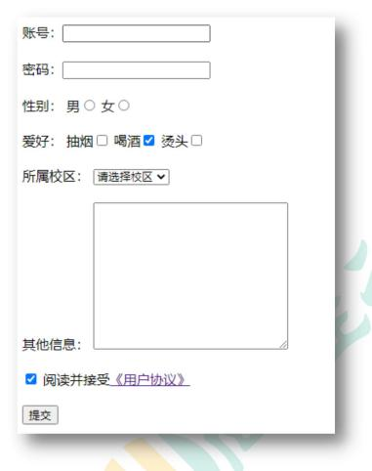

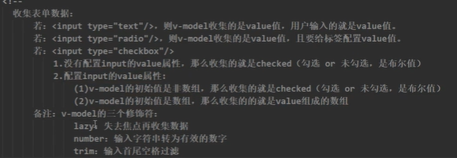

1.12. 过滤器

1.12.1. 效果

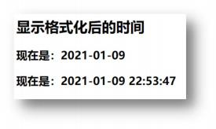

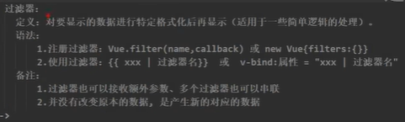

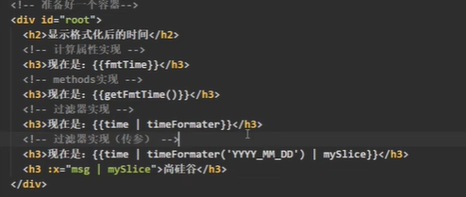

1.12.2. 理解过滤器

1. 功能: 对要显示的数据进行特定格式化后再显示

2. 注意: 并没有改变原本的数据, 是产生新的对应的数据

1.13. 内置指令与自定义指令

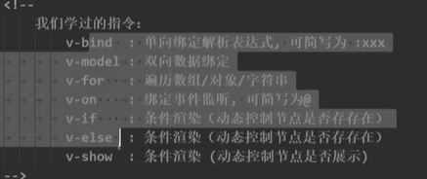

1.13.1. 常用内置指令

1. v-text : 更新元素的 textContent

2. v-html : 更新元素的 innerHTML

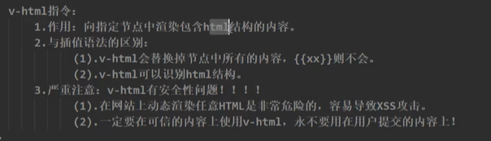

3. v-if : 如果为true, 当前标签才会输出到页面

4. v-else: 如果为 false, 当前标签才会输出到页面

5. v-show : 通过控制 display 样式来控制显示/隐藏

6. v-for : 遍历数组/对象

7. v-on : 绑定事件监听, 一般简写为@

8. v-bind : 绑定解析表达式, 可以省略 v-bind

9. v-model : 双向数据绑定

10. v-cloak : 防止闪现, 与 css 配合: [v-cloak] { display: none }

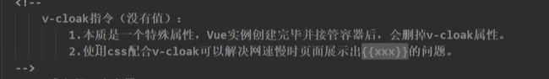

11.v-once 初次渲染后，视为静态内容

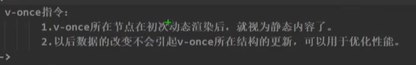

12.v-pre跳过所在节点的编译过程

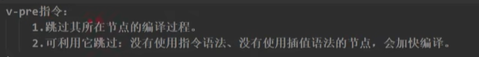

1.13.2. 自定义指令

1. 注册全局指令

Vue.directive('my-directive', function(el, binding){

el.innerHTML = binding.value.toupperCase()

})

2. 注册局部指令

directives : {

'my-directive' : {

bind (el, binding) {

el.innerHTML = binding.value.toupperCase()

}

}

}

1) 使用指令

v-my-directive='xxx'

1.14. Vue 实例生命周期

1.14.1. 效果



1.14.2. 生命周期流程图

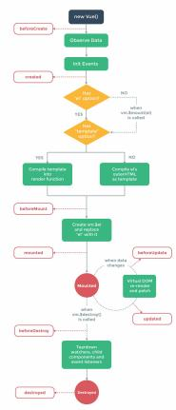

1.14.3. vue 生命周期分析

1) 初始化显示

* beforeCreate()

* created()

* beforeMount()

* mounted()

2) 更新状态: this.xxx = value

* beforeUpdate()

* updated()

3) 销毁 vue 实例: vm.$destory()

* beforeDestory()

* destoryed()

1.14.4. 常用的生命周期方法

1. mounted(): 发送 ajax 请求, 启动定时器等异步任务

2. beforeDestory(): 做收尾工作, 如: 清除定时器

第 2 章：Vue 组件化编程

2.1 模块与组件、模块化与组件化

2.1.1. 模块

1. 理解: 向外提供特定功能的 js 程序, 一般就是一个 js 文件

2. 为什么: js 文件很多很复杂

3. 作用: 复用 js, 简化 js 的编写, 提高 js 运行效率

2.1.2. 组件

1. 理解: 用来实现局部(特定)功能效果的代码集合(html/css/js/image…..)

2. 为什么: 一个界面的功能很复杂

3. 作用: 复用编码, 简化项目编码, 提高运行效率

2.1.3. 模块化

当应用中的 js 都以模块来编写的, 那这个应用就是一个模块化的应用。

2.1.4. 组件化

当应用中的功能都是多组件的方式来编写的, 那这个应用就是一个组件化的应用,。

2.2. 非单文件组件

1. 模板编写没有提示

2. 没有构建过程, 无法将 ES6 转换成 ES5

3. 不支持组件的 CSS

4. 真正开发中几乎不用

2.3. 单文件组件

2.3.1. 一个.vue 文件的组成(3 个部分)

1. 模板页面

<template>

页面模板

</template>

2. JS 模块对象

<script>

export default {

data() {return {}},

methods: {},

computed: {},

components: {}

}

</script>

3. 样式

<style>

样式定义

</style>

2.3.2. 基本使用

1. 引入组件

2. 映射成标签

3. 使用组件标签

第 **3** 章：使用 **Vue** 脚手架

3.1 初始化脚手架

3.1.1 说明

1. Vue 脚手架是 Vue 官方提供的标准化开发工具 (开发平台) 。

2. 最新的版本是 4.x。

3. 文档: <https://cli.vuejs.org/zh/>。

3.1.2 具体步骤

第一步 (仅第一次执行) ：全局安装@vue/cli。

npminstall-g@vue/cli

第二步：切换到你要创建项目的目录 ，然后使用命令创建项目

vuecreatexxxx

第三步：启动项目

npmrunserve

备注：

1. 如出现下载缓慢请配置 npm 淘宝镜像： npm <https://registry.npm.taobao.org>

registry

config

set

2. Vue 脚手架隐藏了所有 webpack 相关的配置 ，若想查看具体的 webpakc 配置， 请执行：vue inspect>output.js

3.1.3 模板项目的结构

├── node_modules

├── public

│ ├── favicon.ico: 页签图标

│ └── index.html: 主页面

├── src

│ ├── assets: 存放静态资源

│ │ └── logo.png

│ │── component: 存放组件

│ │ └── HelloWorld.vue

│ │── App.vue: 汇总所有组件

│ │── main.js: 入口文件

├── .gitignore: git 版本管制忽略的配置

├── babel.config.js: babel 的配置文件

├── package.json: 应用包配置文件

├── README.md: 应用描述文件

├── package-lock.json：包版本控制文件

3.2 ref 与 props

**ref**

1. 作用：用于给节点打标识

2. 读取方式：this.$refs.xxxxxx

**props**

1. 作用：用于父组件给子组件传递数据

2. 读取方式一: 只指定名称

props: ['name', 'age', 'setName']

3. 读取方式二: 指定名称和类型

props: {

name: String,

age: Number,

setNmae: Function

}

4. 读取方式三: 指定名称/类型/必要性/默认值

props: {

name: {type: String, required: true, default:xxx}, }

3.3 混入

1. Vue 插件是一个包含 install 方法的对象

2. 通过 install 方法给 Vue 或 Vue 实例添加方法, 定义全局指令等

3.4 插件

1. Vue 插件是一个包含 install 方法的对象

2. 通过 install 方法给 Vue 或 Vue 实例添加方法, 定义全局指令等

3.5 Todo-list 案例

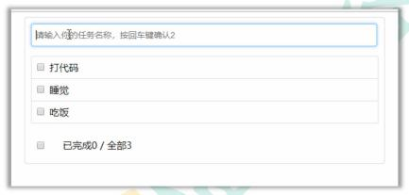

组件化编码流程 (通用)

1.实现静态组件：抽取组件 ，使用组件实现静态页面效果

2.展示动态数据：

2.1. 数据的类型、名称是什么？

2.2. 数据保存在哪个组件？

3.交互——从绑定事件监听开始

3.6 Vue 中的自定义事件

绑定事件监听

|  |
| --- |
| <**Header****@addTodo="**addTodo**"**/>  或者  <**Header****ref="header"**/>  **this** .**$refs** .header .$on( **'addTodo** **'**, **this** .addTodo) |

触发事件

|  |
| --- |
| **this** .$emit( **'addTodo** **'**, todo) |

3.7 全局事件总线

3.7.1 理解

1. Vue 原型对象上包含事件处理的方法

1) $on(eventName, listener): 绑定自定义事件监听

2) $emit(eventName, data): 分发自定义事件

3) $off(eventName): 解绑自定义事件监听

4) $once(eventName, listener): 绑定事件监听, 但只能处理一次

2. 所有组件实例对象的原型对象的原型对象就是 Vue 的原型对象

1) 所有组件对象都能看到 Vue 原型对象上的属性和方法

2) Vue.prototype.$bus = new Vue(), 所有的组件对象都能看到$bus 这个属性

对象

3. 全局事件总线

1) 包含事件处理相关方法的对象(只有一个)

2) 所有的组件都可以得到

3.7.2 指定事件总线对象

|  |
| --- |
| **new** Vue({  beforeCreate () { *//* *尽量早的执行挂载全局事件总线对象的操作*  Vue.**prototype** .**$globalEventBus** = **this**  },  }).$mount( **'#root** **'**) |

3.7.3 绑定事件

|  |
| --- |
| **this**.**$globalEventBus**.$on(**'deleteTodo'**, **this**.deleteTodo) |

3.7.4 分发事件

|  |
| --- |
| **this**.**$globalEventBus**.$emit( **'deleteTodo'**, **this**.**index**) |

3.7.5 解绑事件

|  |
| --- |
| **this**.**$globalEventBus**.$off(**'deleteTodo'**) |

3.8 消息订阅与发布

3.8.1 理解

1. 这种方式的思想与全局事件总线很相似

2. 它包含以下操作:

(1) 订阅消息 --对应绑定事件监听

(2) 发布消息 --分发事件

(3) 取消消息订阅 --解绑事件监听

3. 需要引入一个消息订阅与发布的第三方实现库:[PubSubJS](https://github.com/mroderick/PubSubJS)

3.8.2 使用 PubSubJS

1. 在线文档: <https://github.com/mroderick/PubSubJS>

2. 下载: npm install -S pubsub-js

3. 相关语法

(1) import PubSub from 'pubsub-js' // 引入

(2) PubSub.subscribe(‘ msgName’, functon(msgName, data){ })

(3) PubSub.publish(‘ msgName’, data): 发布消息, 触发订阅的回调函数调用

(4) PubSub.unsubscribe(token): 取消消息的订阅



3.9 过度与动画

3.9.1 效果

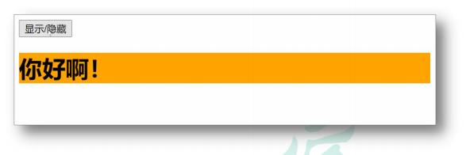

3.9.2 vue 动画的理解

1. 操作 css 的 trasition 或 animation

2. vue 会给目标元素添加/移除特定的class

3. 过渡的相关类名：

1. xxx-enter-active: 指定显示的 transition

2. xxx-leave-active: 指定隐藏的 transition

3. xxx-enter/xxx-leave-to: 指定隐藏时的样式

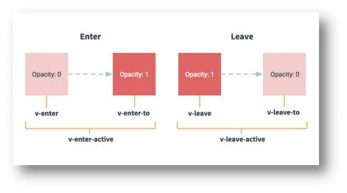

3.9.3 基本过渡动画的编码

1. 在目标元素外包裹<transition name="xxx" >

2. 定义 class 样式

a) 指定过渡样式: transition

b) 指定隐藏时的样式: opacity/其它

第 4 章：Vue 中的 ajax

4.1 解决开发环境 Ajax 跨域问题

使用代理服务器

4.2 github 用户搜索案例

4.2.1 效果

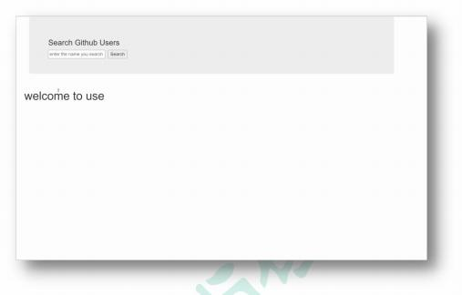

4.2.2 接口地址

<https://api.github.com/search/users?q=xxx>

4.3 vue 项目中常用的 2 个 Ajax 库

4.3.1 axios

通用的 Ajax 请求库, 官方推荐 ，使用广泛

4.3.2 vue-resource

vue 插件库, vue1.x 使用广泛 ，官方已不维护。

4.4 slot 插槽

4.4.1 效果

效果一 (不使用插槽) ：

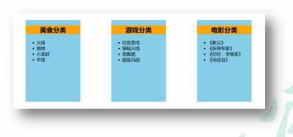

效果二 (默认插槽) ：

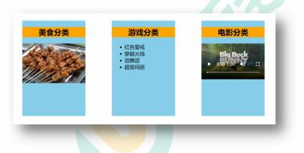

效果三 (具名插槽) ：

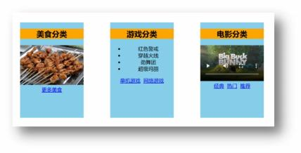

效果三 (作用域插槽) ：



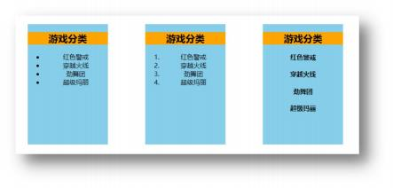

4.4.1 理解

父组件向子组件传递带数据的标签 ，当一个组件有不确定的结构时, 就需要使用 slot 技术 ，注意：插槽内容是在父组件中编译后, 再传递给子组件的。

4.4.2 分类

1. 默认插槽

2. 命名插槽

3. 作用域插槽

第 5 章：vuex

5.1 理解 vuex

5.1.1 vuex 是什么

1. 概念：专门在 Vue 中实现集中式状态 (数据) 管理的一个 Vue 插件 ，对 vue 应 用中多个组件的共享状态进行集中式的管理 (读/写) ，也是一种组件间通信的方 式 ，且适用于任意组件间通信。

2. Github 地址: <https://github.com/vuejs/vuex>

5.1.2 什么时候使用 Vuex

1. 多个组件依赖于同一状态

2. 来自不同组件的行为需要变更同一状态

5.1.3 案例

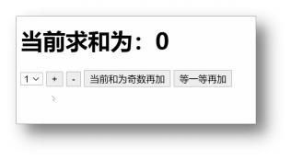

5.1.4 Vuex 工作原理图

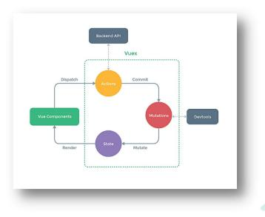

5.2 vuex 核心概念和 API

**5.2.1** **state**

1. vuex 管理的状态对象

2. 它应该是唯一的

3. 示例代码：



**5.2.2** **actions**

1. 值为一个对象 ，包含多个响应用户动作的回调函数

2. 通过 commit( )来触发 mutation 中函数的调用, 间接更新 state

3. 如何触发 actions 中的回调？

在组件中使用: **$store.dispatch('**对应的 **action** 回调名 **')** 触发 4. 可以包含异步代码 (定时器, ajax 等等)

5. 示例代码：

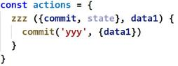

**5.2.3** **mutations**

1. 值是一个对象 ，包含多个直接更新 state 的方法

2. 谁能调用 mutations 中的方法？如何调用？

在 action 中使用：**commit('**对应的 **mutations** 方法名**')** 触发

3. mutations 中方法的特点：不能写异步代码、只能单纯的操作 state

4. 示例代码：

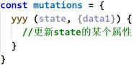

**5.2.4** **getters**

1. 值为一个对象 ，包含多个用于返回数据的函数

2. 如何使用？—— **$store.getters.xxx**

3. 示例代码：

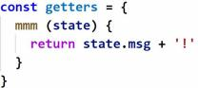

**5.2.5** **modules**

1. 包含多个 module

2. 一个 module 是一个 store 的配置对象

3. 与一个组件 (包含有共享数据) 对应

第 6 章：**vue-router**

6.1 相关理解

6.1.1 vue-router 的理解

vue 的一个插件库 ，专门用来实现 SPA 应用

6.1.2 对 SPA 应用的理解

1. 单页 Web 应用 (single page web application ，SPA) 。

2. 整个应用只有一个完整的页面。

3. 点击页面中的导航链接不会刷新页面 ，只会做页面的局部更新。

4. 数据需要通过 ajax 请求获取。

6.1.3 路由的理解

1. 什么是路由?

1. 一个路由就是一组映射关系 (key - value)

2. key 为路径, value 可能是 function 或 component

2. 路由分类

1. 后端路由：

1) 理解：value 是 function, 用于处理客户端提交的请求。

2) 工作过程：服务器接收到一个请求时, 根据请求路径找到匹配的函数

来处理请求, 返回响应数据。

2. 前端路由：

1) 理解：value 是 component ，用于展示页面内容。

2) 工作过程：当浏览器的路径改变时, 对应的组件就会显示。

6.2 基本路由

6.2.1 效果

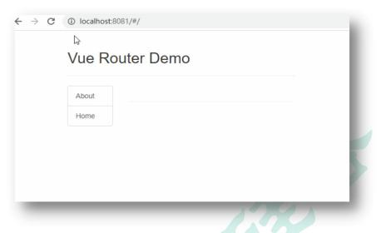

6.2.2 总结: 编写使用路由的 3 步

1. 定义路由组件

2. 注册路由

3. 使用路由

6.3 嵌套 (多级) 路由

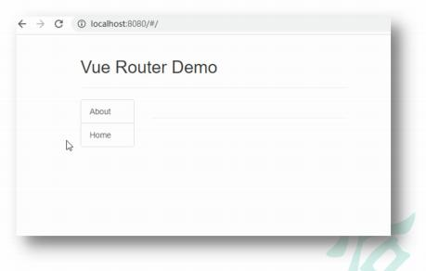

6.4 路由传参

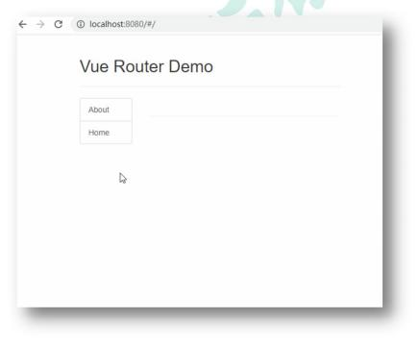

6.5 编程式路由导航

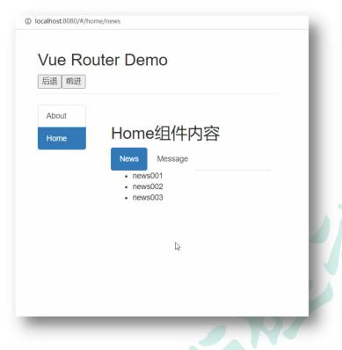

相关 API：

1. this.$router.push(path): 相当于点击路由链接(可以返回到当前路由界面)

2. this.$router.replace(path): 用新路由替换当前路由(不可以返回到当前路由界面)

3. this.$router.back(): 请求(返回)上一个记录路由

4. this.$router.go(-1): 请求(返回)上一个记录路由

5. this.$router.go(1): 请求下一个记录路由

第 7 章：Vue UI 组件库

7.1 移动端常用 UI 组件库

1. Vant [https://youzan.github.io/vant](https://youzan.github.io/vant/)

2. Cube UI <https://didi.github.io/cube-ui>

3. Mint UI [http://mint-ui.github.io](http://mint-ui.github.io/)

7.2 PC 端常用 UI 组件库

1. Element UI <https://element.eleme.cn>

2. IView UI [https://www.iviewui.com](https://www.iviewui.com/)